

三门瑞杰语文暑期试卷2

**一、积累·运用（22分）**

班级举行“我是中国人”主题学习活动，请你完成下列任务。

【览活动序言】

笔走龙蛇的汉字，你是否认识？浩如烟海的典jí（ ），你读过多少？诸子百家，经千载磨砺，仍字字珠玑，熠熠生辉；唐诗宋词，任寒来shǔ（ ）往，犹气韵生动，声声入耳。中华文化，哺育心灵成长，构建我们的精神世界。

1.根据拼音填写汉字，选出加点字正确的读音。（4分）

（1）典jí（ ） （2）寒来shǔ（ ）往

（3）千载（A.zǎi B.zài） （4）哺育（A.fǔ B.bǔ）

【读先哲经典】

2.根据语境,填写合适的内容。（3分）

学《论语》，理解孔子安于贫穷追求精神满足的人生态度——安贫乐道；读《孟子》，敬仰孟子在生命与道义不能兼得时的选择——□□□□（成语）；“扶摇而上”“鲲鹏展翅”，那是□□（人名）笔下的逍遥姿态；“大道之行也，□□□□”，那是《礼记》描述的社会理想。

【咏华彩篇章】

3.在下面文字的画线处,填人古诗文名句。（8分）

诗文名篇，寄寓着情思和感悟，融进民族文化的血脉。

山林美景，用“野芳发而幽香， ① ”描绘；秋日情怀，借“ ② ，便引诗情到碧霄”表达。登山，抒发“会当凌绝顶，③”的豪情；临水，感受“潮平两岸阔，④”的意境。看见花落，领悟“落红不是无情物，⑤ "的精神；遇到雪飘，想起“忽如一夜春风来，⑥”的妙喻。离别时，以“海内存知己，⑦”宽慰朋友；迷茫时，以“山重水复疑无路，⑧”激励自己……

中国人有中国人的眼睛，中国人有中国人的心灵。

【颂中国脊梁】

4.参照画线句，从备选人物中任选一个，补写句子。（4分）

鲁迅说，我们从古以来，就有埋头苦干的人，有拼命硬干的人，有为民请命的人，有舍身求法的人……这就是中国的脊梁。现代中国，涌现出一大批这样的英雄人物：江竹筠（江姐原型）面对敌人的严刑拷打,坚贞不屈，英姿好比傲雪的红梅； ；航天员进入茫茫太空，舍生忘死，功绩犹如闪耀的星辰。

（备选：邓稼先/袁隆平八红星照耀中国》里的人物）

【明自身责任】

5.在下面文字画线处填入语句，衔接最恰当的一项是（3分）

“每一代人有每一代人的长征路，每一代人都要走好自己的长征路。” 相信我们一定能不负先辈重托，不辱历史使命，走好我们这一代人的长征路。

①我们要树立远大目标，刻苦学习，为报效祖国打好扎实的基础。

②想今朝，我们应如何珍惜幸福生活，继承和发扬英雄们的奋斗精神？

③然后在实践中历练，面对各种艰难险阻，挺身而出，攻坚克难。

④忆往昔，先辈们披荆斩棘，浴血奋斗，换来今天的和平岁月。

A.①④③② B.④③①② C.④②①③ D.①②④③

**二、阅读（53分）**

（一）文学作品阅读（21分）

**夏天奔跑的声音**

[美]雷·布拉德伯里

年迈的桑德森先生在自己的鞋店里巡视，一边轻轻触摸货架上的每一双鞋。他就像宠物店的店主,店里住着来自世界各地的动物。他关切地碰碰它们，为它们整理好鞋带，调整好鞋舌。然后，环顾四周，满意地点点头。

片刻之前，桑德森鞋店的门口还空荡荡的。下一秒，男孩道格拉斯笨拙地站在那里，低头看着自己的皮鞋，仿佛这双笨重的鞋子已经深陷水泥地里拔不出来了。道格拉斯从夏日正午的艳阳下挪动身体，小心翼翼地把硬币码在柜台上。

“什么也别说!”桑德森先生说。

道格拉斯僵住了。

“我知道你想买什么。”桑德森先生说，“每天下午你都站在我橱窗的前面，你觉得我会看不到你吗?你想买的是绵白网球鞋。最后，我还敢说你想赊欠。”

“不是!”道格拉斯喊道，呼吸急促。“我想到了比赊欠更好的办法!”他喘着气说，“在我告诉您之前，桑德森先生，您必须回答我一个小问题，您还记得自己最后一次穿运动鞋是什么时候吗，先生?”

桑德森先生脸沉了下来，“哦，二十年，让我想想，三十年前吧。为什么这么问?”

“桑德森先生，难道您不觉得亏欠顾客吗?您至少应该试穿一下自己卖的鞋子，哪怕一分钟，不然您怎么知道穿上去什么感觉?”

男孩的狂热让桑德森先生有些遥缩，他一只手摩挲着下巴。“这个……”

“桑德森先生。”男孩滔滔不绝，“您卖东西给我，我也会把同样价值的东西卖给您。”“这样做真的有必要吗，孩子?”桑德森先生疑感地问。

“我当然希望您能试一试，先生!”

老人默默地坐了下来，气喘吁吁地将网球鞋套在自己狭长的脚上。顺着西裤深色的裤脚看过去，它们显得有些不伦不类。

桑德森先生站了起来，

“穿起来感觉怎么样?”男孩问道。

“感觉很好。”他准备坐下来。

“别!”道格拉斯伸出手，“桑德森先生，现在您能来回走两步，然后我再告诉您剩下的话吗?是这样的:我还差您一美元。不过，先生——一旦我拥有了这双鞋子,您知道会发生什么吗?”

“你想说什么?”

“我会帮您拿包裹，给您买咖啡，帮您跑邮局……每一分钟，您都会看到我从这里进进出出，感受一下这双鞋子，桑德森先生，想象它会带着我跑得多么快。感觉到里面的弹簧了吗?感觉到鞋子内部在奔跑了吗?感觉到我能够飞快地干完这些事情不让您操一点心了吗?您悠闲地待在凉爽的店里，而我在满城跑!不过，到处跑的可不是我，而是鞋子。它什么地方都可以去!”

桑德森先生惊讶地站着。这番话就像汹涌的激流一样裹挟着他，他开始深陷到鞋子里，伴着从门口吹进来的微风，他轻轻摇晃起来。他像踩在草丛里，又像踩在富有弹性的黏土上。

店外面，几个行人正顶着大太阳走在人行道上。

老人和男孩彼此对视，男孩显得兴高采烈，而老人看起来如有顿悟。

老人脚步轻盈地穿过店铺，走到救满鞋盒的墙造，取了一双鞋给男孩，然后又在一张纸上列了个清单。男孩穿上鞋之后站在那里，静静地等待着。

“这是今天下午你要为我做的一堆事情。办完这些事，我们就两清了。”

“谢谢您，桑德森先生!”道格拉斯蹦蹦跳跳地准备离开。“等等!”老人俯身向前，“鞋子感觉如何?”

男孩低头看着自己的脚，它们深陷在河流中，深陷在麦田里，深陷在正将他推出城去的风中。他抬头看着老人，他的眸子在喷火。

“像羚羊?”老人问道，视线从男孩的脸上移到鞋上,“瞪羚①?”

男孩想了想，犹像了一下，然后很快地点点头。几乎一瞬间，他就不见了，网球鞋的声音消失在丛林般的高温里。

桑德森先生站在阳光灼热的门口，侧耳倾听。很久以前，当他还是个爱做梦的男孩时，他就记住了那个声音。这些美丽的生物在蓝天下跳跃，它们穿过灌木丛，留下轻柔的奔跑回音。

“羚羊，”桑德森先生说，“瞪羚。”

他弯腰拾起男孩扔掉的冬鞋，曾经的雨雪让鞋变得沉甸甸的。老人走出了骄阳的炙烤，脚步轻柔、淡然、缓慢……

（选自（雷·布拉德伯里短篇自选集》，有删改）

[注]①瞪羚:羚羊的一种，非常敏捷。

1. 梳理小说情节，将下面图表补充完整。（4分）

（1）

在道格拉斯的恳请下，桑德森先生试穿了鞋子了鞋子

（2）

道格拉斯像瞪羚一样消失了桑德森先生回想起少年时光

7.联系语境，分析加点词语所表现的人物心理。（4分）

（1）道格拉斯从夏日正午的艳阳下椰动身体，小心翼翼地把硬币码在柜台上。

（2）老人脚步轻盈地穿过店镇，走到放满鞋盒的墙边，取了一双鞋给男孩，然后又在一张纸上列了个清单。

8.小说用了不少笔墨写道格拉斯劝说桑德森先生，这对两个人物形象的塑造有什么作用？（4分）

9.读完本文，也许你会联想到这些词语：青春活力、理解尊重、梦想追求……请结合小说内容，围绕一两个词语谈谈你对主题的理解。（4分）

10.男孩道格拉斯与桑德森先生彼此影响，共同成长。下列三组人物也有类似的关系，请选择一组，结合作品内容简要分析。（5分）

A.孙悟空和唐僧（《西游记》）

B.简·爱和罗切斯特（（简·爱》）

C.哈利·波特和他的伙伴（《哈利·波特与死亡圣器》）

（二）非文学作品阅读（13分）

2022年我国"全民营养周"的主题是"会烹会选会看标签"，请你阅读下文，帮助同学读懂食品标签。

**食品标签，你能看懂多少?**

如何挑选既安全又营养的食品，是大众普遍关心的问题，学会读懂食品标签变得越来越重要，那么该如何看懂食品标签呢?

首先看配料表。我国《食品安全国家标准预包装食品营养标签通则》规定，配料表中食品配料名称按比例从多到少排列，也就是说，前几种配料就是该食品的主要成分，比如，某种酸奶，它的配料表依次写着生牛乳、白砂糖等，说明含量最多的是生牛乳，甚次是白砂糖。

配料表中排到靠后的那些陌生名词大多是食品添加剂，有的添加剂能提供特殊风味，例如让薯片有番茄味道的香精，改善果冻口感的卡拉胶，还有让酸奶更稠的果胶，如果去掉它们，你恐怕会对很多食物失去胃口。没有食品添加剂，食盐会结块，食用油会酸败，口香糖、配方奶粉等食品也将不复存在。我国对食品添加剂的生产和使用实行许可制度，只有确有必要使用，安全可靠并经过批准的才是合法的食品添加剂，食品添加剂在超范围使用或超量使用的情况下，可能会对人的身体健康造成影响。

食品标签的另一个重要内容是营养成分表，它标有食品营养成分项目、含量和占营养素参考值百分比（NRV%），我国要求必须注明5个基本营养参数——能量（热量）、蛋白质、脂肪、碳水化合物以及钠的含量。此外，生产者还可以自愿标注其他项目，比如钙、不饱和脂肪酸、维生素与矿物质含量等。

需要特别关注的是NRV%，即营养素参考值百分比，它表示食品中的某种营养素含量占人体全天需要重的百分比，以某种吐司面包为例，100克面包“能量”的NRV%是20%，这意味着吃掉100克这种面包，即可满足人体全天能量需要量的20%，NRV%是帮助人们判断食品营养价值的重要依据。

图表1薯片食品标签

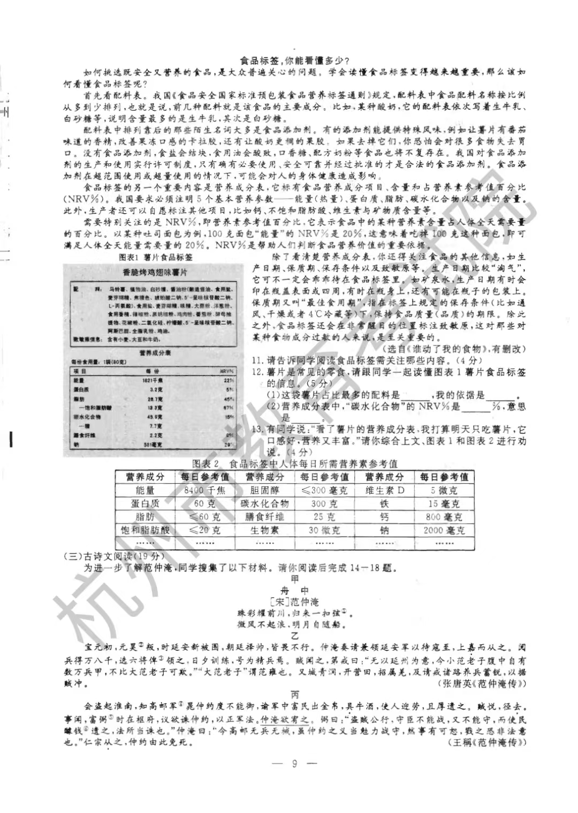 除了看清楚营养成分表，你还得关注食品的其他信息，如生产日期、保质期、保存条件以及致敏原等，生产日期比较“淘气”，它可不一定会乖乖待在食品标签里，如矿泉水，生产日期有时会印在瓶盖表面或四周，有时在瓶身上，还有可能在瓶子的包装上。保质期又叫“最佳食用期”，指在标签上规定的保存条件（比如通风、干燥或者4℃冷藏等）下，保持食品质量（品质）的期限，除此之外，食品标签还会在非常醒目的位置标注致敏原，这对那些对某种食物成分过敏的人来说，是至关重要的。

（选自（谁动了我的食物》有删改）

11.请告诉同学阅读食品标签需关注哪些内容。（4 分）

12.薯片是常见的零食，请跟同学一起读懂图表1薯片食品标签的信息。（5分）

（1）这袋薯片占比最多的配料是 ，我的依据是 。

（2）营养成分表中，“碳水化合物”的NRV%是 %，意思是 。

13.有同学说：“看了薯片的营养成分表，我打算明天只吃薯片，它口感好，营养又丰富”请你综合上文、图表1和图表2进行劝说。（4 分）

图表2食品标签中人体每日所需营养素参考值

|  |  |  |  |  |  |
| --- | --- | --- | --- | --- | --- |
| 营养成分 | 每日参考值 | 营养成分 | 每日参考值 | 营养成分 | 每日参考值 |
| 能量 | 8400 千焦 | 胆固醇 | ≤300毫克 | 维生素D | 5 微 克 |
| 蛋白质 | 60克 | 碳水化合物 | 300克 | 铁 | 15毫克 |
| 脂肪 | ≤60克 | 膳食纤维 | 25 克 | 钙 | 800毫克 |
| 饱和脂肪酸 | ≤20 克 | 生物素 | 30 微克 | 钠 | 2000毫克 |
| …… | …… | …… | …… | …… | …… |

（三）古诗文阅读（19分）

为进一步了解范仲淹，同学搜集了以下材料。请你阅读后完成14-18题。

甲

舟中

[宋]范仲淹

珠彩耀前川，归来一扣弦①。微风不起浪，明月自随船。

乙

宝元初，元昊②叛，时延安断被围，朝延择帅，皆畏不行。仲淹奏请兼领延安军以待寇至，上嘉而从之。阅兵得万八千，选六将俾③领之，日夕训练，号为精兵焉。贼闻之，第戒曰：“无以延州为意，今小范老子腹中自有数万兵甲，不比大范老子可欺。”“大范老子”谓范雍也。又城青润，开营田，招属羌，及请戒诸路养兵蓄锐，以据贼冲。（张唐英《范仲潼传》）

丙

会盗起淮南，知高邮军④晁仲约度不能御，谕军中富民出金帛，具牛酒，使人迎劳，且厚遗之。贼悦，径去。事闻，富弼⑤时在枢府，议欲诛仲约，以正军法。仲淹欲宥之。弼曰：“盗贼公行，守臣不能战，又不能守，而使民醵钱⑥遗之，法所当诛也。”仲淹曰:“今高邮无兵无械，虽仲约之义当勉力战守，然事有可恕，戮之恐非法意也。"仁宗从之，仲约由此免死。 （王稱《范仲淹传》）

【注】①扣弦：手击船边，用作歌吟节拍。②元昊：人名，即李元昊。③俾（bǐ）：使。④知高邮军：掌管高邮军。⑤富弼：洛阳人，时任枢密使。⑥醵（jù）钱：筹钱。

14.阅读《舟中》一诗,完成（1）（2）题。（4分）

（1）同样写月，“浮光跃金，静影沉璧”将月影比作玉璧，本诗将月比作“ ”。

（2）“微风不起浪，明月自随船”意境幽美，请加以赏析。

15.《古汉语常用字字典》“宥”有四个义项（右图），丙文中“仲淹欲宥之”“宥”的意思是 （填序号）。（2分）

宥：yòu①宽容，饶恕。《韩非子·爱臣》：“不赦死，不~刑。”（赦死：赦免死罪。）双音词有“宽宥”。②通“侑”。劝人饮食。《周礼·春官·大司乐》:“王大食， 三~，皆令奏钟鼓。”③通“右”。《荀子·宥坐》:“~坐之器。”（宥坐:放在座位右边。） ④通“囿”.局限。《吕氏春秋·去宥》:"夫人有所~者，固以昼为昏，以白为黑。

16.下列句中加点词意思相同的一项是（3分）

A.上嘉而从之 虽有嘉肴

B.具牛酒 百废具兴

C.贼悦，径去 游人去而禽鸟乐也

D.仁宗从之 战则请从

17.根据文意，用自己的话回答下列问题。（5分）

（1）乙文中“贼闻之”的“之”指哪件事?

（2）丙文中，富弼为何提议诛杀晁仲约?

18.结合三则材料,谈谈你对范仲淹的认识，（5分）

**三、写作（45分）**

19.小组讨论时，我们该如何倾听同学的发言?假如你是组长，请根据下图向组员说明倾听时的注意事项。（5分）

要求:条理清楚，要点突出，语言简练；100字左右。

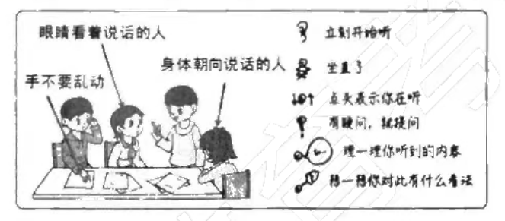

20.阅读下面文字，根据要求写作。（40分）

初中阶段，我们学习过“采访”的相关知识。请以“采访”为话题，写一篇文章。

你可以叙述某次采访的经历，可以想象采访某个人的情景，也可以谈谈你希望采访某个人的理由。采访对象可以是现实生活中你熟悉或陌生的人，也可以是历史人物或艺术作品中的人物；可以是英雄人物，也可以是平凡的人……

要求:（1）题目自拟，文体自定（诗歌除外）;（2）字数600-800字;（3）不得抄袭、套作;（4）不出现真实的校名和师生姓名。